**SAPIENTIA ERDÉLYI MAGYAR TUDOMÁNYEGYETEM**

|  |
| --- |
|  |

**MŰSZAKI ÉS HUMÁNTUDOMÁNYOK KAR, MAROSVÁSÁRHELY**

**SZÁMÍTÓGÉPES IRÁNYÍTÁSI RENDSZEREK SZAK**

**A DOLGOZAT CÍME**

**MESTERIDISSZERTÁCIÓ**

**Témavezető: Végzős hallgató:**

**Dr. Brassai Sándor Tihamér, Hajdu Szabolcs**

**Egyetemi adjunktus**

**2015**

**UNIVERSITATEA SAPIENTIA DIN CLUJ-NAPOCA**

**FACULTATEA DE ȘTIINȚE TEHNICE ȘI UMANISTE, TÎRGU-MUREȘ**

**SPECIALIZAREASISTEME DE CONTROL INTELIGENTE**

**TITLUL LUCRĂRII**

**LUCRARE DE DISERTAȚIE**

**Coordonator științific: Absolvent:**

**Ș.l.dr.ing. Brassai Sándor Tihamér, Hajdu Szabolcs**

**2015**

|  |
| --- |
| **UNIVERSITATEA “SAPIENTIA” din CLUJ-NAPOCA LUCRARE DE DISERTAȚIE**  **FACULTATEA DE ȘTIINȚE TEHNICE ȘI UMANISTE,**  Candidat (a) ______________________  Specializarea : Sisteme de control inteligente  Anul absolvirii : **2015** |
| **Coordonator științific Viza facultății** |
| **a) Tema lucrării de disertație:** |
| **b) Problemele principale tratate:**  **c) Desene obligatorii:**  **d) Softuri obligatorii:**  **e) Bibliografia recomandată:** |
| **f) Termene obligatorii de consultații:** |
| **g) Locul și durata practicii :** |
| **Primit tema la data de:** |
| **Termen de predare:** |
| **Semnătura director departament Semnătura coordonatorului** |
| **Semnătura candidatului** |

Eztazoldaltatémavezetőtanártöltiki

**DECLARAȚIE,**

SubsemnatulHajdu Szabolcs, absolvent al specializării Sisteme de control inteligente

la **Facultatea de Științe Tehnice și Umaniste – Tîrgu Mureș**, **Universitatea „Sapientia” din Cluj-Napoca** certific prin prezenta că am luat la cunoștință de cele prezentate mai jos și că îmi asum, în acest context, originalitatea lucrării mele de licență/disertație cu

titlul _________________________________________________________________________

coordonator științific __________________________________________________

prezentată în sesiunea iulie **2015**

La elaborarea lucrării de licență/disertație, se consideră plagiat una dintre următoarele acțiuni:

✓ reproducerea exactă a cuvintelor unui alt autor, dintr-o altă lucrare, în limba română sau prin traducere dintr-o altă limbă, dacă se omit ghilimelele și referința precisă;

✓ redarea cu alte cuvinte, reformularea prin cuvinte proprii sau rezumarea ideilor din alte lucrări dacă nu se indică sursa bibliografică;

✓ prezentarea unor date experimentale obținute sau a unor aplicații realizate de alți autori fără menționarea corectă a acestor surse;

✓ însușirea totală sau parțială a unei lucrări în care regulile de mai sus sunt respectate, dar care are alt autor.

Data _______________ Semnătura ___________________

**Notă**

Se recomandă:

- plasarea între ghilimele a citatelor directe și indicarea referinței într-o listă corespunzătoare la sfârșitul lucrării;

- indicarea în text a reformulării unei idei, opinii sau teorii și corespunzător în lista de referințe a sursei originale de la care s-a făcut preluarea;

- precizarea sursei de la care s-au preluat date experimentale, descrieri tehnice, figuri, imagini, statistici, tabele etc.;

- precizarea referințelor poate fi omisă dacă se folosesc informații sau teorii arhicunoscute, a căror paternitate este unanim acceptată.

Disszertáció címerománul

Extras

Adolgozat2-3oldalaskivonata románnyelven.

***Cuvinte cheie***:

Kivonat

Adolgozatmagyarnyelvű kivonata2-3 oldalban.

***Kulcsszavak***:amelyekmeghatározzákadolgozattémáját,max5szó

Abstract

Angolulakivonat2-3 oldalban.

***Keywords***:.

Tartalomjegyzék

1 Bevezető 3

1.1 Alcím 1 3

1.1.1 Alcím 3

1.2 Alcím 2 3

1.3 Alcím 3 3

2 Bibliográfiai tanulmány (a téma pontos körülhatárolása érdekében végzett dokumentálódás) 3

2.1 Alcím 1 3

2.1.1 Alcím 3

2.1.2 Alcím 3

2.2 Alcím 2 3

2.3 Alcím 3 3

2.3.1 Alcím 3

2.3.2 Alcím 3

2.3.3 Alcím 3

3 Elméleti megalapozás 3

3.1 Alcím 1 3

3.1.1 Alcím 3

3.1.2 Alcím 3

3.2 Alcím 2 3

3.3 Alcím 3 3

3.3.1 Alcím 3

3.3.2 Alcím 3

3.3.3 Alcím 3

4 A rendszer implementálása 3

4.1 A rendszer specifikációi és architektúrája (szoftverek és hardverek esetében) 3

4.1.1 Alcím 3

4.1.2 Alcím 3

4.2 A részletes tervezés 3

4.3 A rendszer felhasználása (szoftverek és hardverek esetében) 3

4.4 Üzembehelyezés és kísérleti eredmények (szoftverek és hardverek esetében) 3

4.4.1 Felhasznált technológia/ák 3

4.4.2 Felmerült problémák és megoldásaik 3

4.4.3 Kísérleti eredmények 3

4.5 Alcím következő 3

4.5.1 Alcím 3

4.5.2 Alcím 3

4.5.3 Alcím 3

5 Következtetések 3

5.1 Megvalósítások 3

5.2 Hasonló rendszerekkel való összehasonlítás 3

5.3 További fejlesztési irányok 3

6 Irodalomjegyzék 3

7 Függelék (beleértve a forráskódot és dokumentációt tartalmazó adathordozót) 3

Ábrákjegyzéke

1. Ábra Források kezelése 3

2. Ábra Új irodalomjegyzék szerkesztése 3

3. Ábra Hivatkozás menüpont alatt található irodalomjegyzék szerkesztésére használt utasítások 3

Táblázatokjegyzéke

1. Táblázat Fontosabb részek szerkesztése 3

# Bevezető

Szerkesztéssel kapcsolatos megjegyzések.

A disszertáció minimum 80 oldalt kell tartalmazzon (bevezető, bibliográfiai tanulmány, elméleti alapok, rendszer specifikációi (szoftver + hardver),részletes tervezés, üzembe helyezés, következtetések).

Figyelem:

* A dolgozat nem tartalmazhat üres oldalakat, a képeket (táblázatokat) úgy kell elhelyezni, hogy utána nem maradjanak szabadon sorok.
* Az ábrajegyzéket, tartalomjegyzéket, táblázatok jegyzékét és irodalomjegyzéket automatikusan kell generálni. A jegyzékek automatikus létrehozása egyszerűsíti a dokumentum szerkesztését, de megkívánja egyes műveleteknek a megfelelő sorrendben való elvégzését
* Az oldaltörés, szakasztörés és egyéb töréspontoknak a dokumentumból való törlése az oldalak elcsúszását eredményezi. A szakasztörések törlése a dokumentum meghibásodásához is vezethet (az oldalak számozása elcsúszik).
* A sablonban megadott címek (alcímek) irányadóak
* A sablon-dokumentumban észlelt hibákat kérem jelezni ae-mail címen. Levél tárgya: SZIR_DISSZERTACIO_SABLON_HIBA

A megadott sablon egyszerűsíti a disszertáció szerkesztését, a sablon tartalmazza az alapvető formázási beállításokat. A megadott állomány nem egy egyszerű Word dokumentum, hanem egy word-sablon (disszertacio_sablon_2015_v0.dotx), amely tárol különböző részek szerkesztésére vonatkozó stílusokat.

A disszertáció készítésekor az a javaslat, hogy a szerkesztés az első perctől kezdve a sablon-dokumentum alapján történjen. A szerkesztés során arra kell törekedni, hogy ne töröljünk ki, írjunk felül (a formázás szempontjából) fontos részeket (címek, alcímek, ábrajegyzék, táblázatok jegyzéke, irodalomjegyzék, képaláírás). Ha egy dokumentumból kell átmásolni részeket, kell vigyázni, hogy csak a szöveget vegyük át formázás nélkül **(Beillesztés->Csak a szöveg megörzése).**

Lap mérete: A4, lapszélek (bal 2,5 cm, felső, alsó, jobb 2 cm, kötésmargó 0 cm).

Az alábbi táblázat tartalmazza a dokumentum fontosabb részeinek szerkesztésére vonatkozó beállításokat.

1. Táblázat Fontosabb részek szerkesztése

|  |  |  |  |
| --- | --- | --- | --- |
| **Szövegrész** | **Karakter formázás** | **Sorközbeállítások** | **Alkalmazott stílus** |
| A szövegtörzs szerkesztése | Times New Roman, 12, Normál | Igazítás->Sorkizárt, Sorköz->Szimpla | Normál |
| Főcím | Times New Roman, 14, Félkövér | Igazítás-> Sorkizárt (vagy balra zárt)  Behúzás: Bal 0 cm, Típusa függő:0,4cm  Térköz-Előtte:24, Utána:0  Sorköz-1,5 sor | **Címsor 1** |
| Alcím | Times New Roman, 12, félkövér | Igazítás-> Sorkizárt (vagy balra zárt)  Behuzás: Bal 0 cm, Típusa függő:0,7cm  Térköz-Előtte:24, Utána:0  Sorköz-1,5 sor | **Címsor 2** |
| Alalcím | Times New Roman, 11, félkövér | Igazítás-> Sorkizárt (vagy balra zárt)  Behuzás: Bal 1.5cm, Típusa függő:1cm  Térköz-Előtte:24, Utána:0  Sorköz-1,5 sor | **Címsor 3** |
|  |  |  |  |
| Képek szerkesztése |  | Térköz-Előtte:24, Utána:0  Sorköz-szimpla | Kép |
| Táblázat felirat |  |  | Táblázat_felirat |
| Ábrák feliratozása |  |  | Képaláírás |

**Táblázat feliratozása** a táblázat fölött (balra zárt, Times New Roman, 11, normál, Sorköz->Szimpla, Térköz-Előtte:10, Utána:0)

**Ábrák feliratozása**: az ábra alatt (középre zárt, Times New Roman, 11, dölt , Sorköz->Szimpla, Térköz-Előtte:0, Utána:10)

**Tartalomjegyzék**: A címeket a sablonban megadott stílusok szerint kell szerkeszteni. A sablon előre tartalmaz egy beszúrt tartalomjegyzéket. A címek alcímek módosításakor kell frissíteni **(jobb klikk a tartalomjegyzékre-> Mezőfrissítés**, **Csak az oldalszámok frissítése** vagy A **Teljes jegyzék frissítése**). Ha a cím módosult vagy töröltünk vagy hozzáadtunk új címeket, a teljes jegyzéket kell frissíteni. Ha újabb szövegrész bevitele miatt elcsúsznának az oldalszámozások, ebben az esetben csak az oldalszámok frissítését kell elvégezni

**Ábrajegyzék**. Az ábrajegyzék automatikus beszúrása az Ábrajegyzék beszúrása utasítással történik. A sablon-dokumentum tartalmazza az ábrajegyzéket. Új ábrajegyzék bevitelére csak abban az esetben van szükség, ha hibás szerkesztés eredményeként kitörlődött az eredeti ábrajegyzék. A dokumentum véglegesítését követően kell frissíteni az ábrajegyzéket (**jobb klikk az ábrajegyzékre->Mezőfrissítés, az oldalszámok frissítése** vagy **Teljes jegyzék frissítése**).

Az ábrajegyzék automatikus szerkesztése csak abban az esetben lehetséges, ha a képek számozása automatikusan történik (**jobb klikk a képre** majd **felirat beszúrás** (felirat: Ábra). Ugyanígy érvényes a táblázatokra (felirat: Táblázat)

Irodalomjegyzék a 6. fejezetben van részletesen tárgyalva

**Egyenletek szerkesztése**:Ha egy új egyenletet szeretnénk a dolgozatban szerkeszteni, az alábbi mintát lemásoljuk abba a sorba, ahova szeretnénk az egyenletet elhelyezni.Arra kell vigyázni, hogy a teljes sort lemásoljuk (tartalmazza a tabulátorokat, a térközt, az automatikus számozást, illetve az egyenletet). Az egyenlet helyett megszerkesztjük, vagy bemásoljuk az új egyenletet.

$f\left(x\right)=a_{0}+\sum_{n=1}^{∞}{\left(a_{n}\cos{\frac{nπx}{L}}+b_{n}\sin{\frac{nπx}{L}}\right)}$ (

$f\left(x\right)=a_{0}+\sum_{n=1}^{∞}{\left(a_{n}\cos{\frac{nπx}{L}}+b_{n}\sin{\frac{nπx}{L}}\right)}$ (

Az alábbiakban látható a címek, alcímek szerkesztése. A sablon tartalmazza a disszertáció vázát, és ha helyesen vannak szerkesztve a címek, alcímek, a tartalomjegyzék (ábrajegyzék, táblázatok jegyzéke, irodalomjegyzék) egyszerűen elkészíthető. A szerkesztés során a Cím (alcím) helyére be kell írni a megfelelő címet (alcímet). Vigyázat a sor végéről ne töröljük az újsort.

## Alcím 1

### Alcím

## Alcím 2

## Alcím 3

* Kontextus
* A téma pontos tartományának behatárolása
* A tulajdonképpeni téma (egy tervezési/kutatási témaként pontosan megfogalmazva, egyértelmű célokkal – 1-2 oldal és az esetleges magyarázó ábraanyag).

# Bibliográfiai tanulmány (a téma pontos körülhatárolása érdekében végzett dokumentálódás)

## Alcím 1

### Alcím

### Alcím

## Alcím 2

## Alcím 3

### Alcím

### Alcím

### Alcím

# Elméleti megalapozás

## Alcím 1

### Alcím

### Alcím

## Alcím 2

## Alcím 3

### Alcím

$f\left(x\right)=a_{0}+\sum_{n=1}^{∞}{\left(a_{n}\cos{\frac{nπx}{L}}+b_{n}\sin{\frac{nπx}{L}}\right)}$ (

### Alcím

### Alcím

# A rendszer megvalósítása

Itt be kell mutatni a rendszer specifikációját, valamint blokkséma szinten az architektúráját.

## A rendszer specifikációi és architektúrája (szoftverek és hardverek esetében)

Itt be kell mutatni a rendszer specifikációját, valamint blokkséma szinten az architektúráját

### Alcím

### Alcím

## A részletes tervezés

Itt be kell mutatni a részletes tervezést a használt modellezési és tervezési módszer segítségével. Részletesen ki kell térni a fontosabb rendszerkomponensek bemutatására (például felhasználói felület, adatbázisok, más rendszerekkel való kommunikáció, megvalósított programok vagy függvények).

## A rendszer felhasználása (szoftverek és hardverek esetében)

## Üzembehelyezés és kísérleti eredmények (szoftverek és hardverek esetében)

### Felhasznált technológia/ák

### Felmerült problémák és megoldásaik

### Kísérleti eredmények

## Alcím következő

### Alcím

### Alcím

### Alcím

# Következtetések

## Megvalósítások

## Hasonló rendszerekkel való összehasonlítás

## További fejlesztési irányok

# Irodalomjegyzék

Az irodalomjegyzék szerkesztése:

Hivatkozás->Források kezelése menüpontra kattintva megjelenik az alábbi párbeszédpanel, amely tartalmaz két listát[1]:

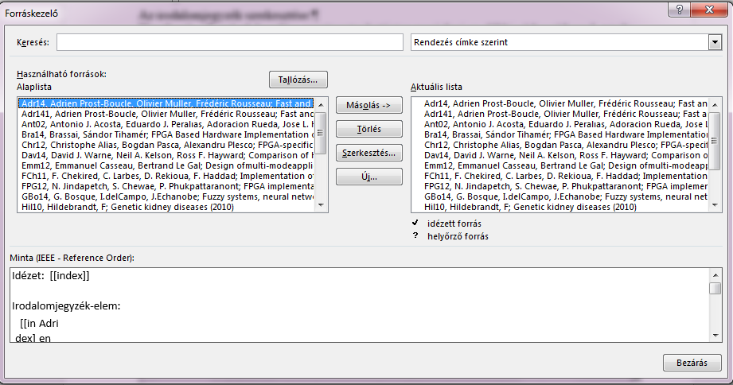

1. Ábra Források kezelése

* Alaplista: tartalmazza az irodalomjegyzéket. Az irodalomjegyzék elérhető, a **Tallózás**-ra kattintva megjelenített könyvtár **Sources.xml.** Első lépésben az új forrásokat az alaplistában határozzátok meg (rákattintotok az alaplistára és az **Új…** gombra kattintva hozzáadjátok az új forrást. Miután megszerkesztettétek az alaplistát nem árt elmenteni s Sources.xml állományt, a dokumentum szerkesztés közben való meghibásodása a források elvesztéséhez vezet. Azokat a forrásokat, melyeket a disszertációhoz szeretnétek csatolni, a **Másolás**->gombra kattintva áthelyezitek az aktuális lista-ba.
* Aktuális listában azok a hivatkozások kell megjelenjenek, melyeket szeretnétek csatolni a disszertációhoz. A források egyik listából átmásolhatóak a másik listába.

Az **Új…** gombra kattintva új forrásokat lehet hozzáadni az alaplista, vagy aktuális listához (annak függvényében, hogy melyik van kijelölve). Első lépésben ki kell választani a forrás típusát (Könyv, könyvrészlet, folyóiratcikk, konferenciaközlönyök, stb), majd a forrás típusa szerint be kell vinni a megfelelő mezőket. A szerzők szerkesztésekor kell figyelni. A helyes szerkesztése a szerző mezőnek: a mező mellett található szerkesztés gombra kattintva egyenként kell bevinni a szerzőket[2].

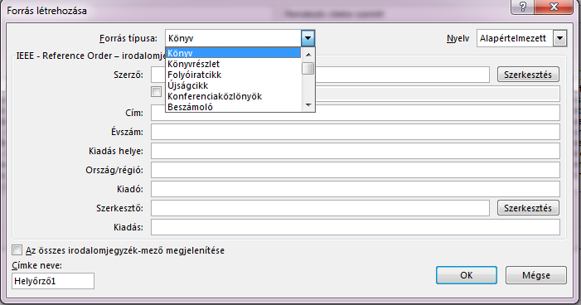

2. Ábra Új irodalomjegyzék szerkesztése

Az irodalomjegyzék beszúrása gombra kattintva (Irodalomjegyzék->Irodalomjegyzék beszúrása) az aktuális lista alapján a dokumentumban automatikusan létrejön az irodalomjegyzék. Az irodalomjegyzéket**IEEE-Reference Order** stílusállomány alapján kell elkészíteni.

Ha disszertáció szerkesztése során helyesen alkalmazzák a megadott sablon állományt, nem kell újra beszúrni az irodalomjegyzéket, csak a mezők frissítését kel elvégezni (**jobb klikk az irodalomjegyzékre-> Mezőfrissítés**)

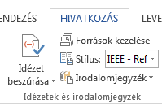

3. Ábra Hivatkozás menüpont alatt található irodalomjegyzék szerkesztésére használt utasítások

x

|  |  |
| --- | --- |
| [1] | Adrien Prost-Boucle, Olivier Muller, Frédéric Rousseau, "Fast and standalone Design Space Exploration for High-Level Synthesis under resource constraints," *Journal of Systems Architecture*, vol. 60, pp. 79-93, 2014. |
| [2] | David J. Warne, Neil A. Kelson, Ross F. Hayward, "Comparison of High Level FPGA Hardware Design for Solving Tri-diagonal Linear Systems," *Procedia Computer Science*, vol. 29, pp. 95-101, 2014. |
| [3] | Adrien Prost-Boucle, Olivier Muller, Frédéric Rousseau, "Fast and standalone Design Space Exploration for High-Level Synthesis under resource constraints," *Journal of Systems Architecture*, vol. 60, no. 1, pp. 79-93, 2014. |
| [4] | Antonio J. Acosta, Eduardo J. Peralıas, Adoracion Rueda, Jose L. Huertas, "VHDL behavioural modelling of pipeline analog to digital converers," *Measurement*, vol. 31, pp. 47-60, 2002. |
| [5] | Christophe Alias, Bogdan Pasca, Alexandru Plesco, "FPGA-specific synthesis of loop-nests with pipelined computational cores," *Microprocessors and Microsystems*, vol. 36, pp. 606-619, 2012. |
| [6] | F. Chekired, C. Larbes, D. Rekioua, F. Haddad, "Implementation of a MPPT fuzzy controller for photovoltaic systems on FPGA circuit," *Energy Procedia*, vol. 6, pp. 541-549, 2011. |
| [7] | N. Jindapetch, S. Chewae, P. Phukpattaranont, "FPGA implementations of an ADALINE adaptive filter for power-line noise cancellation in surface electromyography signals," *Measurement*, vol. 45, pp. 405-414, 2012. |
| [8] | G. Bosque, I.delCampo, J.Echanobe, "Fuzzy systems, neural networks and neuro-fuzzy systems: A vision on their hardware implementation and platforms over two decades," *Engineering ApplicationsofArtificial Intelligence*, vol. 32, pp. 283-331, 2014. |
| [9] | F Hildebrandt, "Genetic kidney diseases," *The Lancet*, vol. 375, no. 9722, pp. 1287-1295, April 2010, doi:10.1016/S0140-6736(10)60236-X. |
| [10] | Hirak Kumar Maity, Santi P. Maity, "FPGA implementation of reversible watermarking in digital images using reversible contrast mapping," *The Journal of Systems and Software*, pp. 93-104, 2014. |
| [11] | J. Echanobe, I. del Campo, K. Basterretxea, M.V. Martinez, Faiyaz Doctor, "An FPGA-based multiprocessor-architecture for intelligent environments," *Microprocessors and Microsystems*, vol. 38, pp. 730-740, 2014. |
| [12] | Manel Elloumi, Mohamed Krid, Dorra Sellami Masmoudi, "Implementation of Neuro-Fuzzy System based image edge detection," in *21st International Conference on Very Large Scale Integration (VLSI-SoC)*, 2013, pp. 60-61. |
| [13] | Sándor Tihamér Brassai, "FPGA Based Hardware Implementation of a Self-Organizing Map," in *International Conference on Intelligent Engineering Systems (INES)*, Tihany, Hungary, 2014, pp. 101 - 104. |

x

# Függelék (beleértve a forráskódot és dokumentációt tartalmazó adathordozót)

UNIVERSITATEASAPIENTIADINCLUJ-NAPOCA

FACULTATEADEȘTIINȚETEHNICEȘIUMANISTE, TÎRGU-MUREȘ

Specializarea SISTEME DE CONTROLINTELIGENTE

Vizat decan Vizat director de departament

Ș. l. dr. ing. Kelemen András Ș.l.dr. ing. Domokos József